COMUNICADO N°

234/2013
13/12/2013
TODOS LOS NIVELES Y MODALIDADES OFICIALES
SECRETARÍA DE ASUNTOS DOCENTES DE AVELLANEDA
DIRECTIVOS / SECRETARIOS / DOCENTES
Ampliación Comunicado 226/13 (Convocatoria al Personal de los Servicios Educativos que integran el Programa Escuelas Abiertas en Verano 2014).
Maximiliano
FECHA :
RAMA :
EMITE :
DESTINO :
OBJETO :
TRANSCRIBE :

SECRETARÍA DE ASUNTOS DOCENTES DE AVELLANEDA INFORMA QUE TODOS LOS SERVICIOS EDUCATIVOS QUE SE DETALLAN A CONTINUACIÓN (SEDES Y SERVICIOS QUE CONCENTRAN) DEBERÁN PRESENTAR EN ESTA SECRETARIA PLANILLA COMPLETA DE “CONVOCATORIA PARA LA COBERTURA DE CARGOS DOCENTES PARA EL PROGRAMA DE ESCUELAS ABIERTAS EN VERANO”, LA CUAL SE ADJUNTA AL PRESENTE COMUNICADO CON EL INSTRUCTIVO RESPECTIVO.
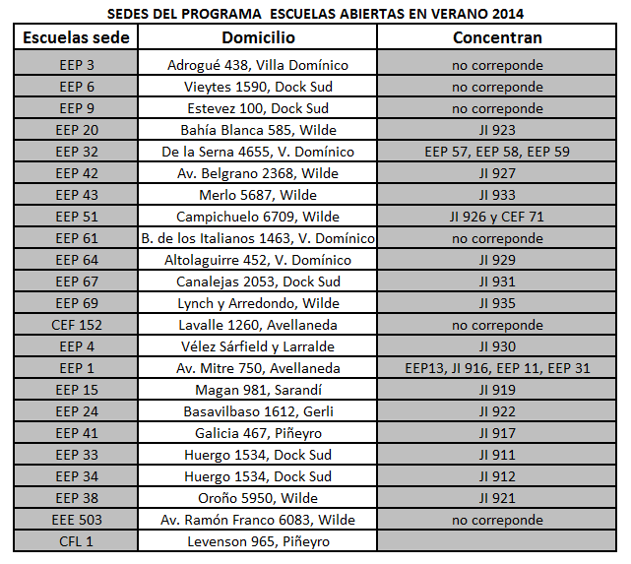
SE SOLICITA NOTIFICAR FEHACIENTEMENTE AL PERSONAL DEL SERVICIO EDUCATIVO.
PLAZO DE ENTREGA: JUEVES 19/12/2013

PAUTAS PARA COMPLETAR LA PLANILLA DE COBERTURA DE CARGOS DOCENTES PARA LAS ESCUELAS ABIERTAS EN VERANO.

- LOS DOCENTES DEBEN ANOTARSE EN EL CUADRO CORRESPONDIENTE DE LA PLANILLA, SEGÚN SU ÁREA DE PERTENECIA Y TAMBIÉM PODRÁN ANOTARSE PARA EL CARGO DIRECTIVO SI ES QUE DESEAN CUBRIRLO.
CABE ACLARAR QUE DE ANOTARSE PARA CUBRIR CARGO DIRECTIVO Y OTRO CARGO DOCENTE, SE LE DARÁ PRIORIDAD AL MOMENTO DEL ACTO PÚBLICO AL CARGO DIRECTIVO, Y DE NO EFECTIVIZARSE DICHO NOMBRAMIENTO, QUEDARÁ COMO ASPIRACIÓN A CUBRIR, EL CARGO DOCENTE SOLICITADO.

- PUEDE ANOTARSE EL PERSONAL TITULAR Y PROVISIONAL DEL ESTABLECIMIENTO.

- NO DEBE OMITIRSE DE COMPLETAR NINGÚN DATO DE CADA CUADRO (ESPECIFICAR TELÉFONO DE LINEA Y CELULAR) ESTE PUNTO ES MUY IMPORTANTE, DADO QUE EL DATO DE LA SITUACIÓN DE REVISTA Y SU RESPECTIVO PUNTAJE, SON DEFINITORIOS PARA LA DESIGNACIÓN.

- ES IMPORTANTE ACLARAR QUE, LA ASPIRACIÓN A CUBRIR UN CARGO A TRAVÉS DE LA INSCRIPCIÓN EN LA PRESENTE PLANILLA, SÓLO SE HACE EFECTIVA CON LA DESIGNACIÓN MEDIANTE EL ACTO PÚBLICO CORRESPONDIENTE, AL CUAL LOS DOCENTES DEBEN CONCURRIR.

SERVICIO EDUCATIVO: ………………………………………………………………..

PROGRAMA ESCUELAS ABIERTAS EN VERANO 2014
CONVOCATORIA PARA LA COBERTURA DE CARGOS DOCENTES

- DOCENTES QUE ASPIRAN A CUBRIR EL CARGO DE DIRECTOR.
EN EL SIGUIENTE ORDEN: DIRECTOR –VICE DIRECTOR –SECRET –PROSECRET.

APELLIDO Y NOMBRE | CARGO QUE DESEMP(especif área) | SIT.  REV. | DESEA TRABAJAR EN |  | PJE  TIT | TEL LINEA | TEL CEL. | FIRMA
APELLIDO Y NOMBRE | CARGO QUE DESEMP(especif área) | SIT.  REV. | ENERO  DESDE/HASTA | FEBRERO  DESDE/HASTA
- DOCENTES QUE ASPIRAN A CUBRIR CARGO DE PROFESOR DE EDUC. FÍSICA.
EN EL SIGUIENTE ORDEN: TITULARES: POR ORDEN DE PTJE TITULAR –PROVISIONALES: POR ORDEN DE PTJE SEGÚN LISTADO DE INGRESO A LA DOCENCIA.
APELLIDO Y NOMBRE | CARGO QUE DESEMP(especif área) | SIT.  REV. | DESEA TRABAJAR EN |  | PJE TIT | TEL LINEA | TEL CEL | FIRMA
APELLIDO Y NOMBRE | CARGO QUE DESEMP(especif área) | SIT.  REV. | ENERO  DESDE/HASTA | FEBRERO  DESDE/HASTA
3-DOCENTES QUE ASPIRAN CUBRIR CARGO DE PROFESOR DE ARTÍSTICA.
EN EL SIGUIENTE ORDEN: TITULARES: POR ORDEN DE PTJE TITULAR –PROVISIONALES: POR ORDEN DE PTJE SEGÚN LISTADO DE INGRESO A LA DOCENCIA.
APELLIDO Y NOMBRE | CARGO QUE DESEMP(especif área) | SIT.  REV. | DESEA TRABAJAR EN |  | PJE TIT | TEL LINEA | TEL CEL | FIRMA
APELLIDO Y NOMBRE | CARGO QUE DESEMP(especif área) | SIT.  REV. | ENERO  DESDE/HASTA | FEBRERO  DESDE/HASTA
4-DOCENTES QUE ASPIRAN A CUBRIR CARGO DE MAESTRO DE GRADO O EQUIVALENTE.
EN EL SIGUIENTE ORDEN: TITULARES: POR ORDEN DE PTJE TITULAR –PROVISIONALES: POR ORDEN DE PTJE SEGÚN LISTADO DE INGRESO A LA DOCENCIA.
APELLIDO Y NOMBRE | CARGO QUE DESEMP(especif área) | SIT.  REV. | DESEA TRABAJAR EN |  | PJE TIT | TEL LINEA | TEL CEL | FIRMA
APELLIDO Y NOMBRE | CARGO QUE DESEMP(especif área) | SIT.  REV. | ENERO  DESDE/HASTA | FEBRERO  DESDE/HASTA

